2017～2018学年度第一学期教学质量自查

**七年级地理试卷**

（考试时间60分钟，满分100分）

1. **选择题**（每小题只有一个选项最符合题意，每小题2分，共60分）

2017年地球一小时活动主题：蓝色WE来，是向公众传递“我们的蓝色未来，需要共同努力。从生活习惯入手，践行可持续生活方式，就是蓝色未来的保障”。 2017年3月25日晚，全球多个国家的城市在当地时间20:30顺次参与了熄灯一小时接力活动。读图，回答1～3题。

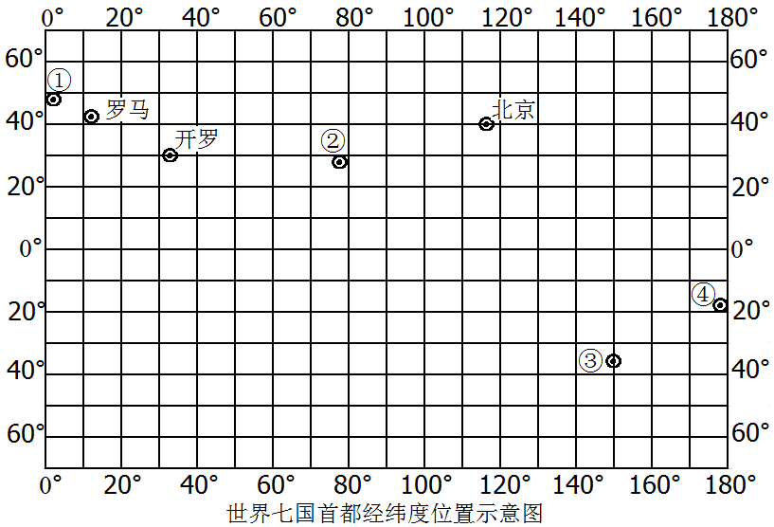

**图1**

1．下列行为，符合活动地球一小时主题的是

①不使用的电器及时关闭电源 ②上学乘公交车 ③使用一次性水杯,筷子

④分类投放垃圾 ⑤办公室打印纸可以双面使用后再丢掉

A. ①②③④ B.①②③⑤ C.①②④⑤ D.②③④⑤

2．上图数码表示的首都中，位于西半球和南半球的是

A. ① B.② C.③ D.④

3．上图数码表示的首都中，顺次进入“地球一小时熄灯接力活动”的是

A. ①②③④ B. ④③②① C. ①②④③ D. ③④②①

冬至日是中华民族传统节日，早在二千五百多年前的春秋时代，中国就已经用土圭观测太阳，测定出来冬至，它是二十四节气中最早制定出的一个，时间在每年12月21日～23日。回答4～5题。

4.地理教师要求同学们绘制出冬至日“地球公转位置图”和“光照图”，老师选择了四幅图(图2)进行展示，其中正确的一幅是

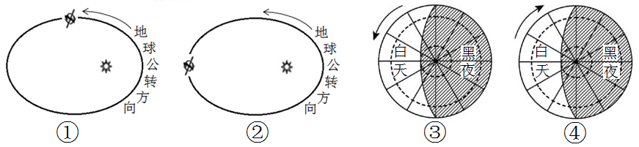

**图2**

A.① B.② C.③ D.④

5．下列地理现象，与地球公转有关的是

A．坐地日行八万里 B．日月星辰东升西落

C．白昼时间夏季长冬季短 D．卫星发射时旧金山华人半夜收看实况转播

地球仪是地球的模型，是中学生学习地理的工具。观察图示地球仪（图3）,完成6～9题。

6．如图地球仪示意图中，丙地的经纬度为

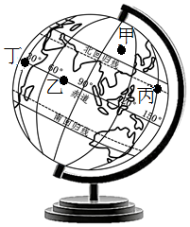

**图3**

A．（30°N，150°W） B．（30°S，150°E）

C．（23.5°N，150°E） D．（23.5°S，150°W）

7．在图中（图3）所示地球仪上，甲、乙、丙、丁所在

的大洲或大洋分别是

A. 欧洲、大西洋、 太平洋、非洲

B. 亚洲、太平洋、 印度洋、非洲

C. 北美洲、大西洋、太平洋、南美洲

D. 亚洲、印度洋、太平洋、非洲

8.2017年10月4日晚，一团持续不到5秒后迅速消失

的神秘火光照亮了云南大理夜空， 这一幕被当地正赏

月的网友拍了下来。陨石飞向地球，落入陆地的可能性为

A．30%    B．50%   C．60%    D．70%

9．下列四幅图与乙地气温年变化特点基本相符的是

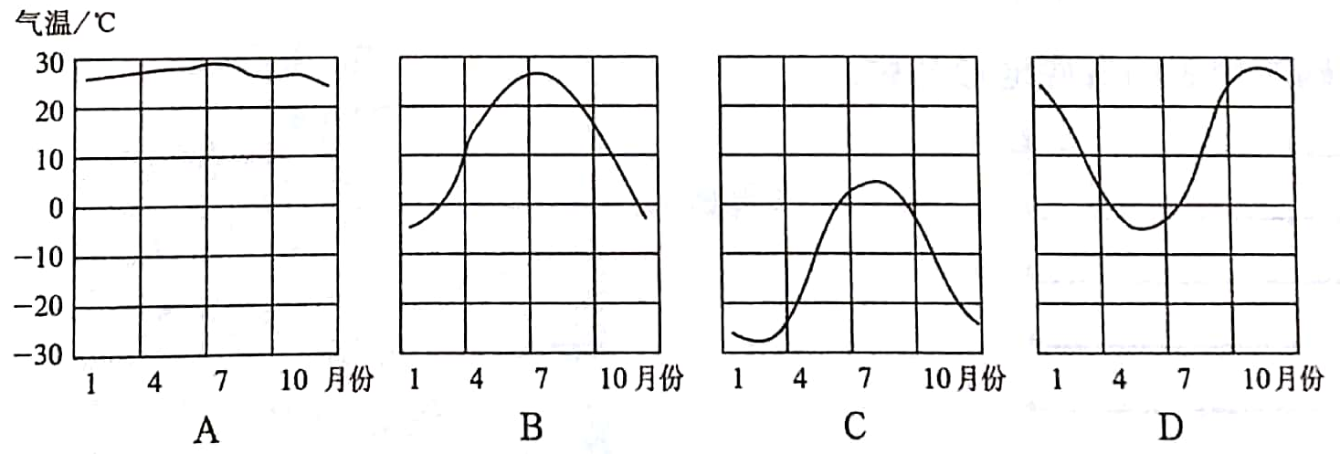

“以疏解北京非首都功能为‘牛鼻子’推动京津冀协同发展，高起点规划、高标准建设雄安新区。”在党的十九大报告中，短短的37个字，重若千钧，为推进雄安新区规划建设指明了前进方向，读图4，回答10～11题。

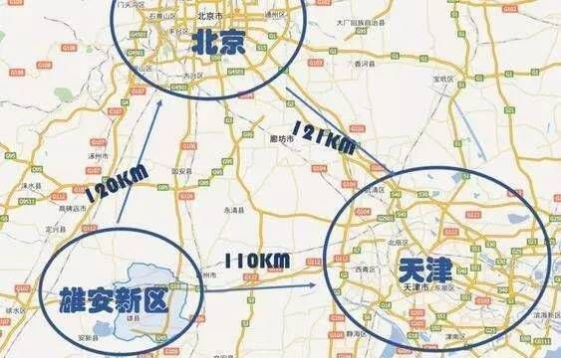

**图4**

10.雄安新区位于北京的什么方向

A.东北

B.西北

C.西南

D.东南

11.若量得雄安新区到北京的图上距离

为3cm，则此图的比例尺为

A.1：4000

B.1：40000

C.1：400000

D.1: 4000000

某校夏令营在图示区域进行了野外综合考察活动。读该区域等高线地形图（图5），回答12～14题。

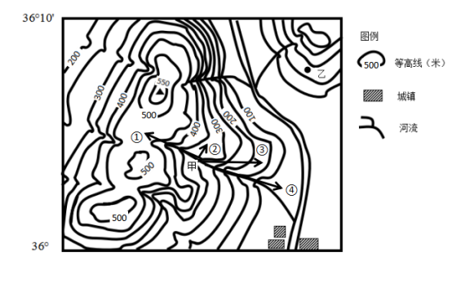

**图5**

12．图5中，乙地海拔可能是

A．346米 B．265米 C．417米 D．178米

13．甲处容易发生泥石流，所处山体的部位是

A．山峰 B．山脊 C．山谷 D．悬崖

14．若考察小组在甲处突遇泥石流，最佳逃生方向是

A．① B．② C．③ D．④

北京时间2017年6月5日，瑞士成功修好了世界上最长的火车隧道（GBT），隧道穿过阿尔卑斯山脉，全长153公里，为南北交通打开了直接通道。读图6回答15～16题。

15．阿尔卑斯山脉是哪两个板块挤压碰撞引起的

**图6**



A．亚欧板块与太平洋板块

B．非洲板块与亚欧板块

C．亚欧板块与印度洋板块

D．南极洲板块与美洲板块

16．若阿尔卑斯山山脚气温为20℃，那么最高峰勃朗峰（海拔4810米）约为气温

A．8℃ B．-8℃

C．15℃ D．-15℃

17．央视《中国诗词大会》节目通过对诗词知识的比拼及赏析，感受诗词之美，分享诗词之趣，下列诗词中，描述天气的是

A. 竹外桃花三两枝，春江水暖鸭先知

B. 羌笛何须怨杨柳，春风不度玉门关

C. 夜阑卧听风吹雨，铁马冰河入梦来

D. 三月东风吹雪消，湖南山色翠如浇

图7示意我省某市某时段天气周报手机截图。读图完成l8～19题。

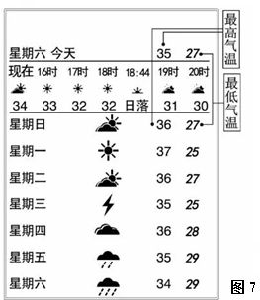18．根据天气周报，气温日较差最大的是

A．星期一

B．星期二

C．星期三

D. 星期四

19．截图中的天气状况，最有可能出现在

A. 1月

B．4月

C. 7月

D. 10月

读下图（图8），完成20～22题。

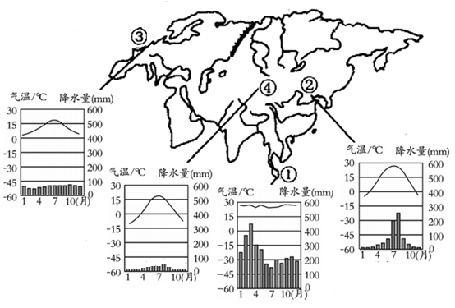

**图8**

20．关于图中①、②、③、④四地气候说法正确的是

A．①地气候类型特点是全年温和湿润

B．②地气候类型特点是全年高温多雨

C．③地气候类型特点是夏季高温少雨，冬季温和湿润

D．④地气候类型特点是夏季高温，冬季寒冷，全年干旱

21．图中①、②、③、④四地降水季节变化最大的是

A．①地 B．②地 C．③地 D．④地

22.降水量的多少会影响建筑风格，下列建筑风格是①地所在地区的是

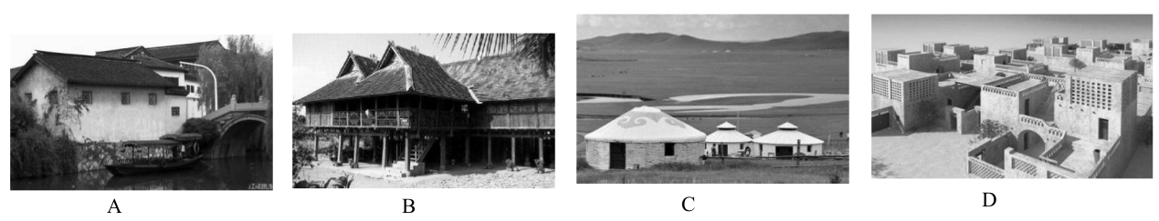

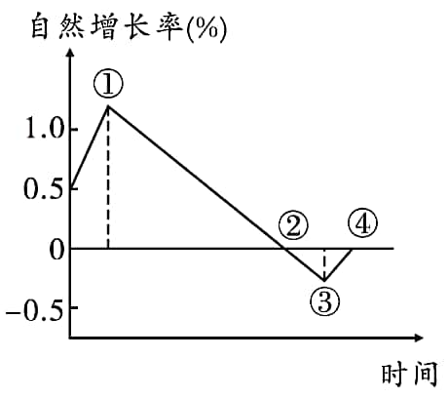自然增长率=人口出生率-人口死亡率。当自然增长率为0时，是人口总量从增加到减少的转折点。读图，回答23～24题。

23．图中人口增长最快的是

A.① B.② C.③ D.④

24．当一个国家人口自然增长率出现②→③这种变化时，

会产生的问题是

**图9**

A．劳动力过剩 B．教育资源紧缺

C．国防兵力不足 D．加剧环境污染

小王出国考察，在图中阴影区拍摄了一张景观照片。据图，回答25～26题。

25．图示阴影区位于

**图10**

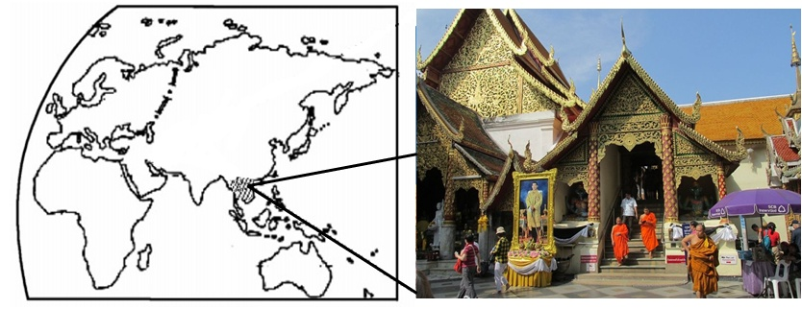

A．欧洲 B．亚洲

C．非洲 D．大洋洲

26．根据该地建筑的形态特点，推知

当地居民可能信奉

A．基督教 B．伊斯兰教

C．佛教 D．道教

下图（图11）为北方的汉民南迁线路图，客家土楼的建筑方式主要出于族群的安全而采取的一种自卫式集体性建筑，据此回答27～28题。

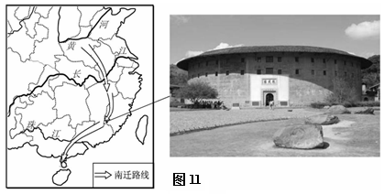27．客家人选择土楼这种独特房屋形态最

主要的原因是

A．安全防御 B．节约耕地

C．防雨保温 D．就地取材

28．近年来当地政府加大对土楼保护力度，

你认为保护这些古建筑的主要原因是

A．它比现代建筑先进

B．它能适应现在的社会发展

C．它比现代建筑好看

D．它记录的信息有研究价值

2017年9月4日，金砖五国领导人在中国厦门举行第九次会晤，协商一致通过《[金砖国家领导人厦门宣言](https://baike.baidu.com/item/%E9%87%91%E7%A0%96%E5%9B%BD%E5%AE%B6%E9%A2%86%E5%AF%BC%E4%BA%BA%E5%8E%A6%E9%97%A8%E5%AE%A3%E8%A8%80" \t "_blank)》，宣言是为了深化务实合作，促进金砖国家发展而制定的法规，强调了人文交流在金砖国家合作发展中的地位和作用。据此回答29～30题。

29．“金砖五国”的组成，说明了

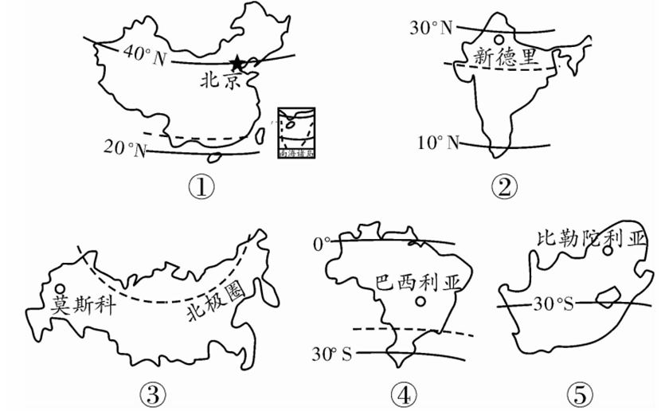

**图12**

A．“金砖五国”宗教信仰相同

B．“金砖五国”的官方语言都是英语

C．“金砖五国”都是工业强国

D．经济全球化，国际合作不断加强

30．关于以上国家的描述，正确的是

A．全部位于北半球

B．有北回归线穿过的国家是①②

C．有极昼和极夜自然现象的是③④

D．⑤国位于亚洲

二、**综合题**（每空1分，共40分）

31．阅读材料，回答下列问题。（共7分）

材料一：古印度人认为支撑世界的是站在巨龟上的大象，而巨龟又是卧在盘蛇上的。古埃及人认为高大的山脉支撑着天空，而星星则从天上垂悬着的。

**图13**

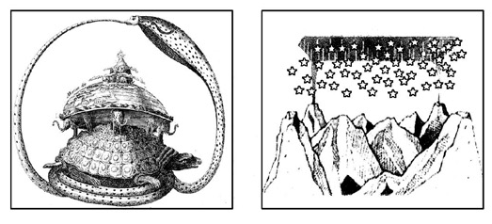

材料二：人类首次环球航行示意图

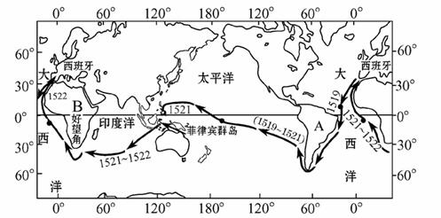

**图14**

(1)材料一中，古印度人和古埃及人对地球形状的认识是 （正确/错误）。

(2)材料二中人类历史上最早带领船队完成环球航行的航海家是麦哲伦。该船队从西班牙出发，首先进入\_\_\_\_\_\_洋，绕过A\_\_\_\_\_\_洲进入太平洋，艰难地横渡\_\_\_\_\_\_\_洋，再经过非洲南端的\_\_\_\_\_，最终回到了西班牙，此次航行方向一直是向\_\_\_\_\_\_\_\_\_(东/西)。

(3)该船队环球航行的成功能说明以下哪一地理事实(   )

A.地球是一个球体 B.人类活动可以影响气候 C.大陆漂移  D.世界各国经济发展不均衡

32.读下图（图15），完成下列问题（8分）。

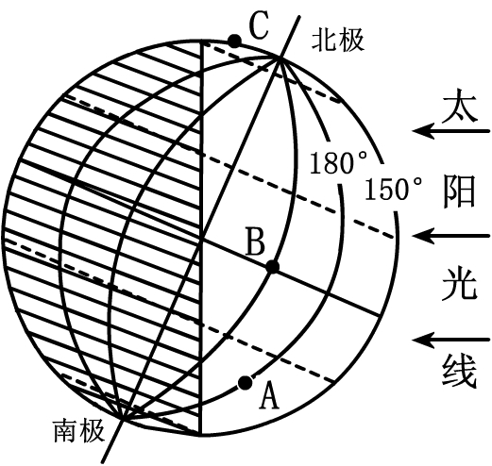

**丙**

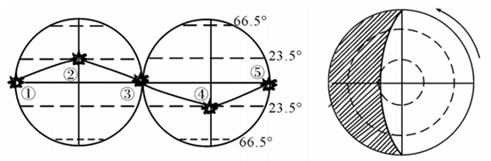

**乙**



**甲**

**图 15**

（1）图甲阴影表示黑夜，箭头表示地球自转方向，那么图甲表示 半球（南/北），此时太阳直射点位于图乙中的 位置（填序号）

（2）读图丙，太阳光线直射在 （纬线），此时间A地正处于 （白昼/黑夜），

C地出现了 现象（极昼/极夜），B点的经纬度位置：（ ， ）。

（3）小林在某饭店看见大堂四个城市的时钟在同一时刻时间不同是由 差异造成？（经度/纬度）

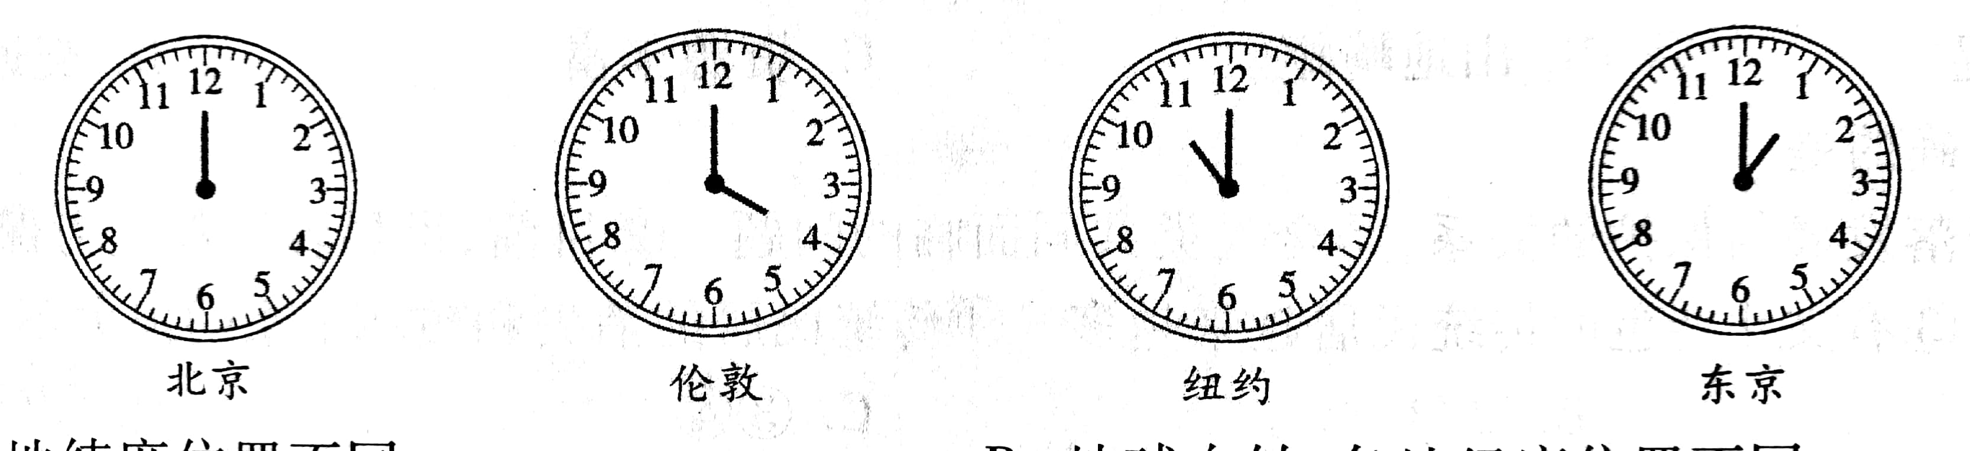

33．某学校研究性学习小组搜集了以下两幅图来探究影响气候的部分因素。请你参与进来完成下列问题探究。（共9分）

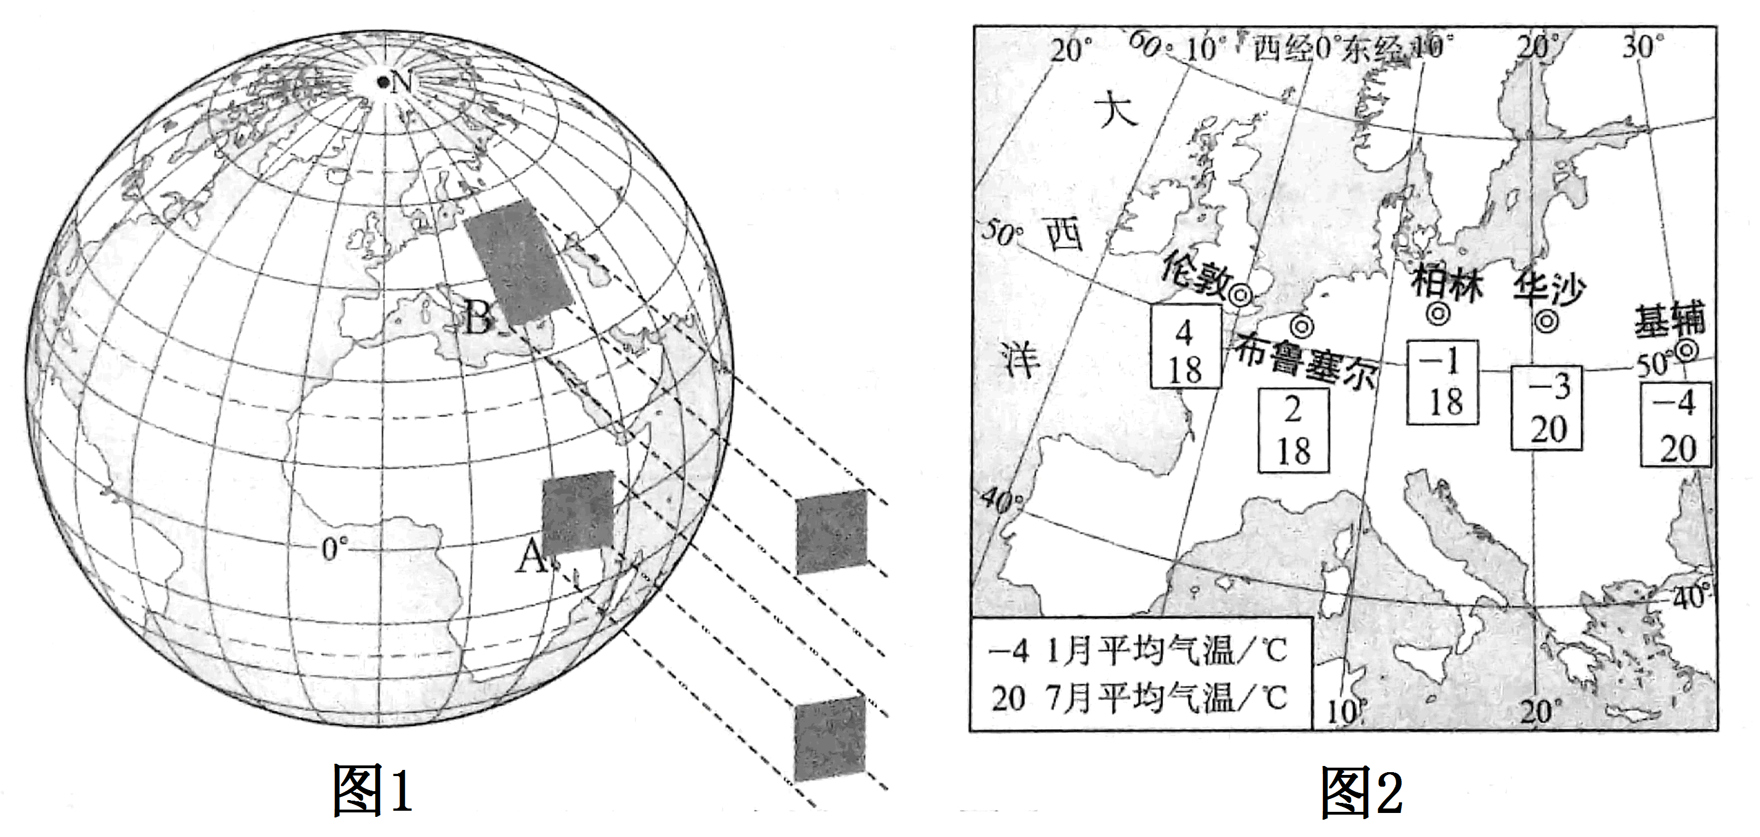

**图 甲**

**图乙**

**图 16**

（1）同等单位面积的太阳光热照射地面，受热面积越大，光热分散，获得的太阳光热少；受热面积小，光热集中，获得的太阳光热多。图甲中A、B两地获得热量更多的是 地，由此推论纬度越 （高/低），受热面积越集中，单位面积获得太阳光热较多。

（2）图乙表示各地年最低月均温与最高月均温的分布，年较差最小的城市是 ，年较差最大的是 ，自西向东温年较差逐渐变 （大/小）；其主要原因是自西向东受 因素影响（海陆/纬度/地形）。

（3）下列是伦敦月平均气温、降水量数据，据此分析伦敦的气候特点是 。

|  |  |  |  |  |  |  |  |  |  |  |  |  |
| --- | --- | --- | --- | --- | --- | --- | --- | --- | --- | --- | --- | --- |
| 月 份 | 1 | 2 | 3 | 4 | 5 | 6 | 7 | 8 | 9 | 10 | 11 | 12 |
| 气温（℃） | 4 | 8 | 9 | 10 | 15 | 17 | 18 | 16 | 14 | 12 | 9 | 7 |
| 降水（mm） | 53 | 78 | 48 | 47 | 51 | 50 | 48 | 54 | 53 | 57 | 57 | 57 |

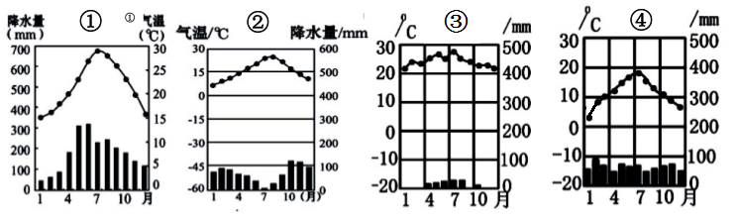（4）与伦敦气候类型对应的气候类型图是 （填序号）

1. ****
2. ****

（5）读图16（甲、乙两图），以下描述不符合实际情况的是（ ）

A．图甲A地区东非热带草原国家的居民受旱灾的威胁出现饥荒

B．图甲B地区欧洲西部连续几个月阴雨连绵

C．图甲N为南极点，全年低温，有极昼极夜现象

D．图乙伦敦位于大西洋东岸，属于温带海洋性气候

34. 读图17，甲图为某区域等高线地形图，乙图为某同学绘制的地形剖面图，完成下列各题。(8分）

乙

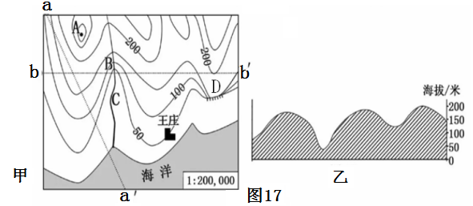

甲

乙

**图17**

(l）地形部位名称：A是\_\_\_\_\_\_\_,B是\_\_\_\_\_\_\_，D是\_\_\_\_\_\_\_。

(2)A地位于王庄的\_\_\_\_\_\_\_方向；若两地图上直线距离为4厘米，则实地水平距离为\_\_\_\_\_\_\_千米。

(3）图中河流BC的流向是\_\_\_\_\_\_\_\_\_\_\_\_\_\_\_\_\_\_。B、C两处河段，流速较快的是\_\_\_\_\_\_。

(4) 图乙的地形剖面图是沿图甲中\_\_\_\_\_\_（aa′或bb′）线绘制而成的。

35．近日，英国《经济学人》杂志公报全球城市宜居性报告，根据自然灾害、文化、经济、交通等因素评选出2017年全球宜居城市，排名第一的是澳大利亚墨尔本。读图完成下题。（8分）

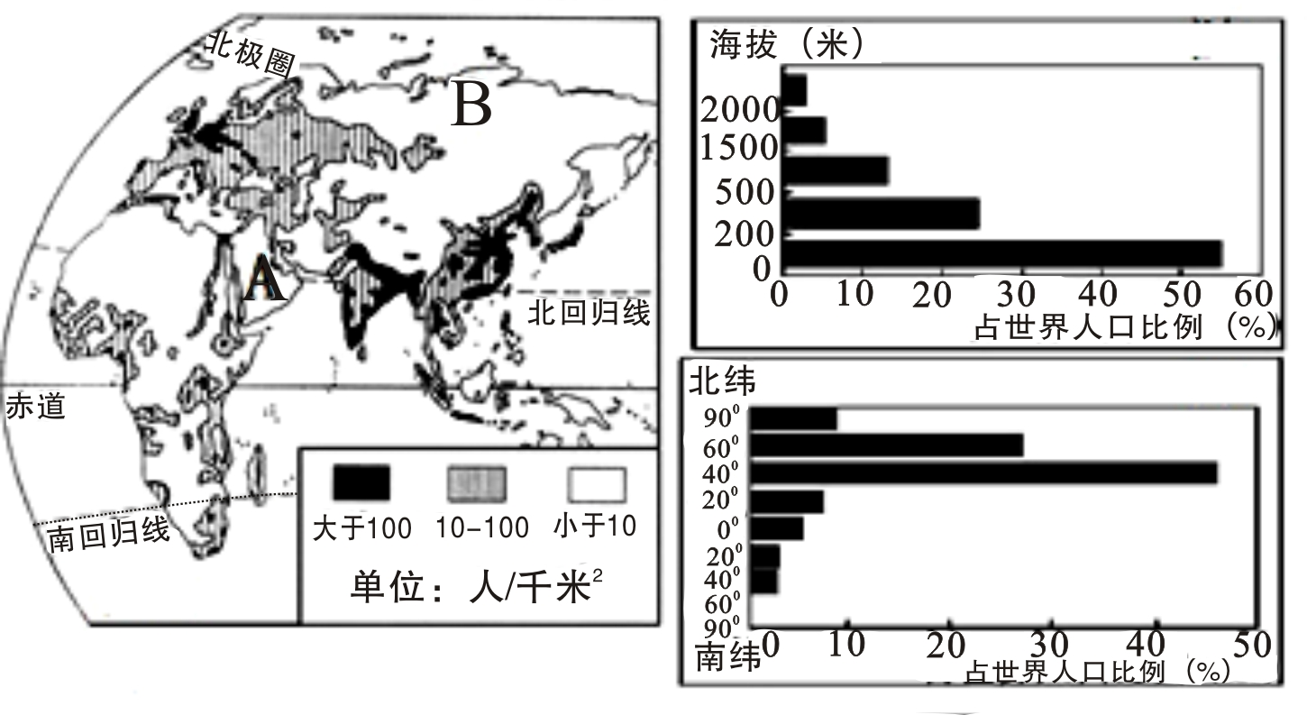

**图18**

（1）上图A地区主要使用的语言是\_\_\_\_\_\_\_\_\_\_,B地区人口分布状况是\_\_\_\_\_\_\_\_\_\_(稠密/稀疏)。

（2）世界人口稠密区的共同特点是主要位于（ ）

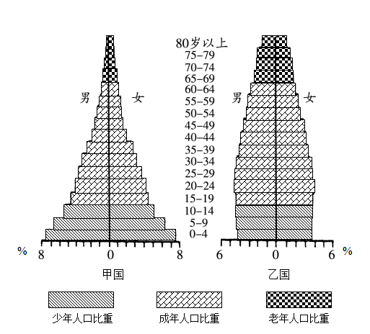

**图19**

A．中、高纬度的近海地区

B．中、高纬度的内陆地区

C．中、低纬度的近海地区

D．中、低纬度的内陆地区

（3）图19甲乙两个国家中，人口自然增长率

较高的是\_\_\_\_国。乙国60岁以上的老年人所占

的比重与甲国相比较\_\_\_\_\_(大/小)，这表明该国

人口已步入老龄化阶段，这种现象多出现在\_\_\_\_\_\_\_\_

(发达/发展中)国家。

（4）甲、乙两个国家中，将来可能出现较大就业压

力的是 ，出现劳动力不足的是 。

2017～2018学年度第一学期教学质量自查

七年级地理参考答案

一、选择题（每题2分，共60分）

|  |  |  |  |  |  |  |  |  |  |  |  |  |  |  |  |
| --- | --- | --- | --- | --- | --- | --- | --- | --- | --- | --- | --- | --- | --- | --- | --- |
| 题号 | 1 | 2 | 3 | 4 | 5 | 6 | 7 | 8 | 9 | 10 | 11 | 12 | 13 | 14 | 15 |
| 答案 | C | D | B | C | C | C | D | A | A | C | D | D | C | B | B |
| 题号 | 16 | 17 | 18 | 19 | 20 | 21 | 22 | 23 | 24 | 25 | 26 | 27 | 28 | 29 | 30 |
| 答案 | B | C | A | C | D | B | B | A | C | B | C | A | D | D | B |

31．（1） 错误

（2） 大西 洋， 南美 洲， 印度 洋， 好望角 ， 西

（3） （ A ）

32．（1） 北 半球， ➁

（2） 23.5 °N 或北回归线 ， 白昼 ， 极昼 ， （ 0° ， 150°E）

（3） 经度

33．（1） A ， 低

（2） 伦敦 ， 基辅 ， 大 ， 海陆

（3） 全年温和湿润

（4） （ **④** ）

（5） （ C ）

34．（1） 山顶 ， 山谷 ， 陡崖

（2） 西北 方向， 8 千米

（3） 自北向南 ， B

（4） bb'

35．（1） 阿拉伯语 ， 稀疏

（2） （ C ）

（3） 甲 ， 大 ， 发达

（4） 甲国 ， 乙国